ГУАП

КАФЕДРА № 34

ОТЧЕТ   
ЗАЩИЩЕН С ОЦЕНКОЙ

ПРЕПОДАВАТЕЛЬ

|  |  |  |  |  |
| --- | --- | --- | --- | --- |
| Старший преподаватель |  |  |  | Жиданов К.А. |
| должность, уч. степень, звание |  | подпись, дата |  | инициалы, фамилия |

|  |
| --- |
| ОТЧЕТ О ЛАБОРАТОРНОЙ РАБОТЕ |
|  |
| по курсу: ЯЗЫКИ ПРОГРАММИРОВАНИЯ |
|  |
|  |

РАБОТУ ВЫПОЛНИЛ

|  |  |  |  |  |  |
| --- | --- | --- | --- | --- | --- |
| СТУДЕНТ ГР. | 3145 |  |  |  | Мухаметшин А. М. |
|  |  |  | подпись, дата |  | инициалы, фамилия |

Санкт-Петербург 2022

**Задача:**

В .CSV файле хранятся значения зарплат. Требуется написать консольное приложение, которое считает данные и проведёт их обработку. Имя файла с данными и параметры задаются в командной строке.

**Вариант:** в списке из беседы 3145 я 15:

1 + (2022 + 15) % 4 = 2

**Соответствующее задание:**

Найти значения зарплаты для заданного дециля

**Ход работы:**

Дециль — это количественный метод разделения набора ранжированных данных на 10 одинаково больших подразделов. Этот тип ранжирования данных выполняется как часть многих академических и статистических исследований в области финансов и экономики. Данные могут быть ранжированы от наибольшего к наименьшему значению или наоборот.

Использованные библиотеки:

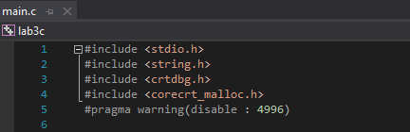

Создал структуру:

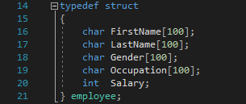

Сделал функцию для удаления кавычек и запятых:

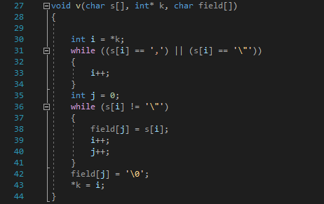

Чтение файла:

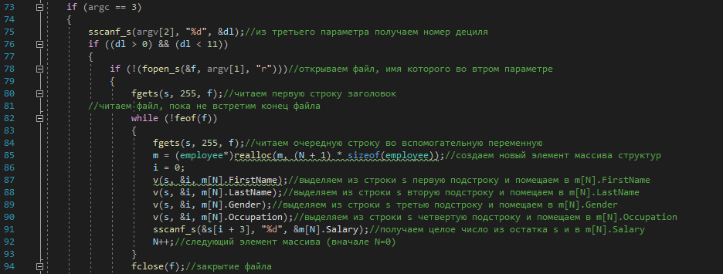

Сортировка структур по Salary методом пузырька:

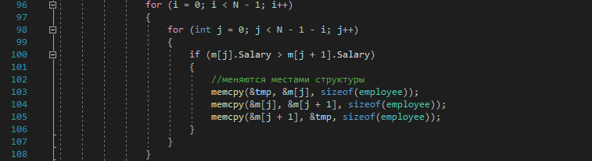

Поиск заданного дециля:

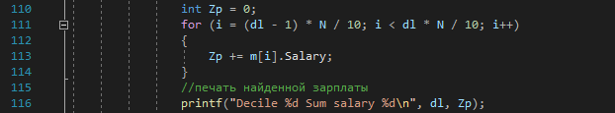

Функция main:

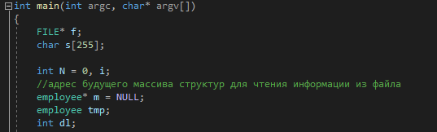

Взял значение 1-ого дециля и получил:

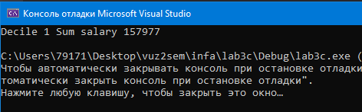

**Вывод:** я научился писать консольное приложение, которое считывает и обрабатывает файлы на языке C, а также написал программу по поиску заданного дециля.